Der Mini-Geräteträger von KAISER
Wärmebrückenfreie Installationen in WDVS

In der Baupraxis werden häufig Leitungen zum Anschluss geplanter Geräte aus der Außenwand geführt, ohne weitere Vorkehrungen für eine Befestigung an der Außendämmung zu treffen. Mit dem Mini-Geräteträger bietet KAISER eine ideale Lösung für die sichere wandbündige Befestigung von Geräten, wie Leuchten, Kameras, Bewegungsmeldern, Briefkästen und vielen anderen Systemen, die an bereits fertiggestellten Wärmedämmverbundsystemen (WDVS) fixiert werden sollen. Der Mini-Geräteträger ist zweiteilig aufgebaut und wird mit wenigen Handgriffen fest im Wärmedämmverbundsystem verankert. Er eignet sich für mitteldichte Holzfaser-Dämmplatten, Mineralschaumplatten, Schaumglas und Dämmstoffe aus expandiertem Polystyrol. Die speziell gestaltete Anschraubfläche sorgt für eine präzise Ausrichtung – insbesondere bei mehreren Befestigungspunkten ein klarer Vorteil gegenüber herkömmlichen Lösungen. Mit dem KAISER Hartmetall-Fräser (Ø 20 mm) lässt sich das WDVS präzise und passgenau öffnen. Die Ankerhülse des Mini-Geräteträgers wird eingeschlagen und danach der Befestigungskern eingedrückt. Die Schwenkschneiden verankern sich im Dämmmaterial und geben dem Mini-Geräteträger sicheren Halt. Eine universelle Anschraubfläche im Durchmesser von 20 mm dient der Aufnahme selbstformender Schrauben, mit denen die Geräte exakt ausgerichtet werden können. Zudem hat KAISER ein breites Produktsortiment für die sichere, wärmebrückenfreie Elektro-Installation in Außenfassaden mit Wärmedämm-Verbundsystem (WDVS) im Portfolio. Das Spektrum reicht aktuell von Geräte-Verbindungsdosen, Einbaugehäusen und Geräteträgern bis zu speziellen Dosen für die wärmebrückenfreie Innendämmung. Für alle Produkte des WDVS-Programms sind auf der KAISER Website ausführliche technische Dokumentationen abrufbar.

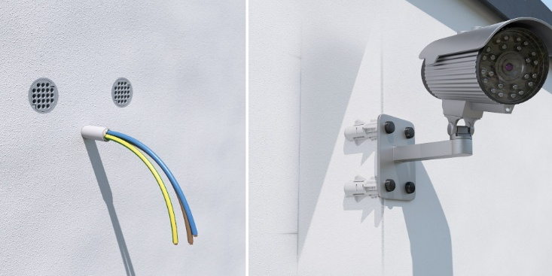
Bild 1: Mini-Geräteträger zur nachträglichen Befestigung verschiedenster Anbaugeräte an bereits verputzten Wärmedämmverbundsystemen (WDVS)

(Foto: KAISER GmbH & Co. KG)


Bild 2: KAISER Produkte für die Elektro-Installation im WDVS
(QR-Code zur KAISER Produktanimation „Mini-Geräteträger“)

(Foto: KAISER GmbH & Co. KG)

KAISER Elektroinstallations-Systeme
https://www.kaiser-elektro.de/de_DE/produkte/
https://www.kaiser-elektro.de/de_DE/loesungen/

Bilder: | mini-geraetetraeger_2000.jpg  qr_mini-geraetetraeger_1000.jpg | Zeichen: | 1.778
Dateiname: | 202506015_PM_KAISER_Mini.docx | Datum: | 24.06.2025
Tags: | KAISER, Mini-Geräteträger, WDVS, Wärmebrückenfrei, Elektroinstallation, Fassadenmontage, Dämmstoffbefestigung, Außenwandinstallation, Geräteträger, Energieeffizientes Bauen, Montagelösung, Installationssystem, Außenfassade, Befestigungstechnik, Gebäudetechnik

Unternehmensprofil
Die KAISER GmbH & Co. KG am Hauptsitz Schalksmühle im Sauerland produziert und vertreibt Produkte und Systeme für die professionelle Elektro-Installation, Kabelverschraubungen sowie Lösungen für den professionellen Glasfaser-Breitbandausbau. Als innovativer Systemanbieter bietet das 1904 gegründete Familienunternehmen dem Elektrohandwerk und der Industrie praxisgerechten Lösungen auch für spezielle Bauanforderungen wie den Brand-, Schall- und Strahlenschutz, Bauen im Bestand und die Energieeffizienz. Das Unternehmen ist Teil der KAISER GROUP.

Unter dem Dach der KAISER GROUP sind vier starke Marken vereint. An vier europäischen Standorten werden Produkte und Systeme für die Elektro-Installation produziert und international vertrieben. Zusammen mit den Landesgesellschaften AGRO AG in der Schweiz, ATTEMA B.V. in den Niederlanden sowie HELIA – PLASTIC COLOR NV in Belgien ist die KAISER GROUP europaweit aktiv. Architekten und Fachplaner, Handwerk, Industrie und Handel können auf hochwertige Lösungen vertrauen, mit denen sich auch anspruchsvollste Projekte sicher meistern lassen. Dafür steht die KAISER GROUP mit ihren vier Starken Marken KAISER, AGRO, ATTEMA und HELIA.

Weitere Informationen:  KAISER GmbH & Co. KG  Ramsloh 4  58579 Schalksmühle  Tel.: +49(0)23 55 / 8 09-0  E-Mail: pr@kaiser-elektro.de  Internet: www.kaiser-elektro.de | gii die Presse-Agentur GmbH  Christburger Str. 41  10405 Berlin  Tel.: +49(0)30 / 53 89 65-0  E-Mail: info@gii.de  Internet: www.gii.de

